Opis zadań administratorów IRK2 posiadających rolę sekretarza komisji rekrutacyjnej
Każda osoba, której nadano uprawnienia administratora w systemie IRK2, po zalogowaniu na swoje konto otrzymuje dostęp do panelu administracyjnego – odnośnik znajduje się w górnej części strony (patrz rysunek poniżej).
Każda rola posiada predefiniowany zestaw uprawnień do podglądu bądź edycji danych w poszczególnych obszarach. Poniższy rysunek przedstawia zbiór uprawnień nadanych osobie będącej sekretarzem komisji rekrutacyjnej, czyli osobie pracującej z danymi osobowymi kandydatów na studia, zarządzającej wynikami egzaminów wewnętrznych, kwalifikującej na studia, etc.

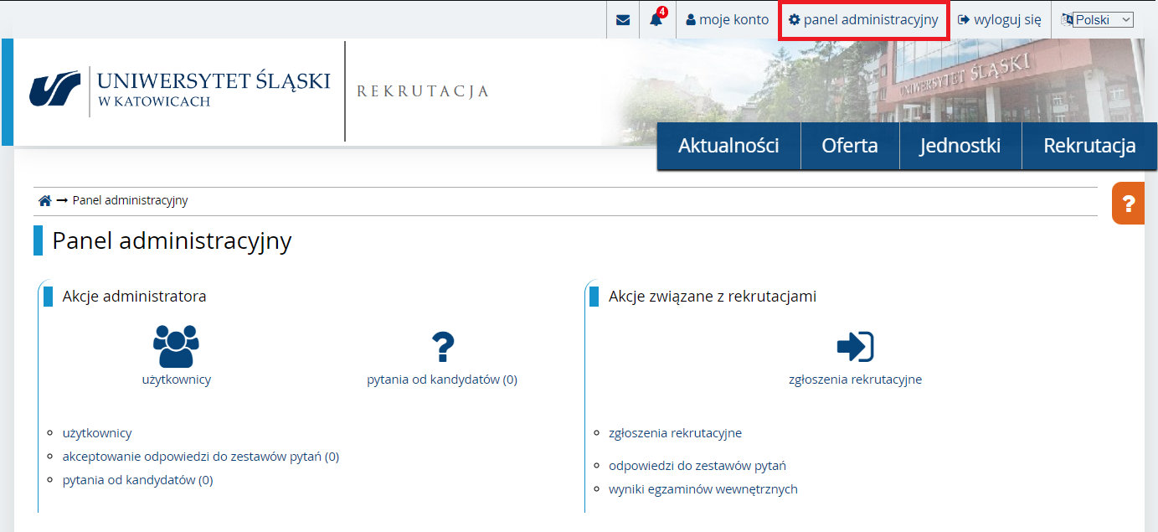

ZADANIA SEKRETARZA KOMISJI REKRUTACYJNEJ
- PODGLĄD KANDYDATÓW
Dane osobowe i kontaktowe kandydatów dostępne są w panelu administratora w pozycji użytkownicy.
Można korzystać z filtrów do zawężenia wyników np. szukać po nazwisku, identyfikatorze, obywatelstwie.
Uwaga! Filtr zapamiętuje i domyślnie wchodzi w ostatnio zaznaczone wybory. Jeśli chcemy z nich zrezygnować trzeba odznaczyć aktywne filtry i ponownie kliknąć przycisk Filtruj
Listę kandydatów można wyeksportować do pliku klikając w klawisz zapisz do pliku lub wejść w podgląd konkretnego kandydata klikając w ikonkę osoby

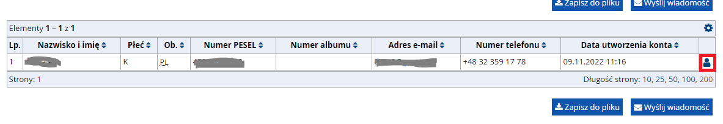

Po wejściu w profil użytkownika mamy dostęp do danych kandydata, podglądu dokumentów, jakie wgrał, ocen z dyplomu, zgłoszeń rekrutacyjnych, płatności.

- ZARZĄDZANIE PYTANIAMI OD KANDYDATÓW
Pytania od kandydatów na studia są dostępne w panelu administratora poprzez pozycję pytania od kandydatów.
Pytania można filtrować po nazwie kierunku, użytkownika, statusie itp. Wystarczy wybrać odpowiedni parametr i kliknąć filtruj.
Listę pytań można też sortować po nazwie kolumn, wg daty pytania, daty odpowiedzi, nazwie użytkownika.
Liczba w nawiasie wskazuje ile jest pytań oczekujących na odpowiedź.
Aby udzielić odpowiedzi na pytanie kandydata, należy wybrać ikonę ołówka (rysunek poniżej) a następnie uzupełnić treść odpowiedzi.

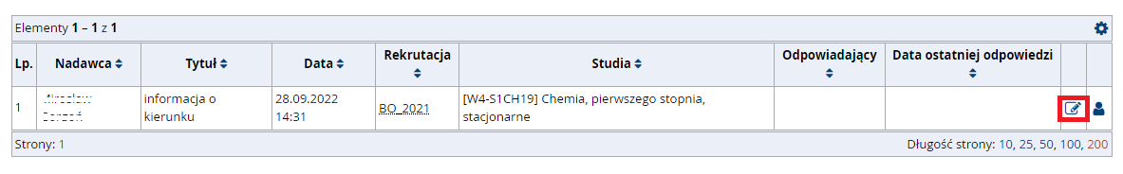

Jeśli po dacie ostatniej odpowiedzi jest wyświetlona flaga, to znaczy, że ostatni odpowiedział kandydat. Jeśli to tylko podziękowania lub inna wiadomość, niewymagająca kolejnej odpowiedzi, to można zdjąć flagę klikając w przycisk Oznacz, jako rozwiązane.

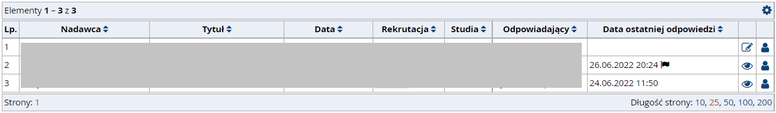

- PODGLĄD ODPOWIEDZI KANDYDATÓW DO ZESTAWÓW PYTAŃ

W zależności od specyfiki rekrutacji na wybrane studia kandydaci w momencie zapisu na kierunek muszą udzielić odpowiedzi na dodatkowe pytania dotyczące np. wyboru specjalności lub ukończonego kierunku studiów.
Aby przeglądać odpowiedzi kandydatów:
- Przechodzimy w panel administratora a następnie w sekcji Akcje związane z rekrutacjami w odnośnik odpowiedzi do zestawów pytań.
- W górnej części strony znajduje się filtr pozwalający zawęzić listę kandydatów i przesłanych przez nich dokumentów. Filtr umożliwia filtrowanie m.in. po zestawie pytań, pytaniach, użytkowniku.
Zestaw pytań: wszystkie zestawy pytań dedykowane dla kandydatów na studia drugiego stopnia rozpoczynają się od znaków [SW_...], wprowadzając pierwsze znaki kodu zestawu, czyli SW_ system podpowie listę zestawów pasujących do wprowadzonego wzorca.
Pytanie: na liście wyboru pojawią się wszystkie pytania zawarte w wybranym zestawie pytań. Dla tego pola system pozwala na wybór wielu wartości - można zaznaczać je, przytrzymując klawisz CTRL lub Shift.
Uwaga! Filtr zapamiętuje i domyślnie wchodzi w ostatnio zaznaczone wybory.

- Wprowadzanie wyników matur

Kandydaci którzy zdają nowa maturę i wyrazili zgode na pobranie wyników matur z SIO-Krem będa mieli wyniki automatycznie ściągnięte.
Pozostałe świadectwa, w szczególności IB, EB, stare matury muszą byc wprowadzone do systemu ręcznie przez komisje. Po ich wprowadzeniu system automatycznie przeliczy wynik zgodnie z kryteriami.
W celu wprowadzenia ocen należy:
- Wejść w panel administratora a następnie w sekcji Akcje związane z rekrutacjami w odnośnik zgłoszenia rekrutacyjne.
- W górnej części formularza znajduje się filtr, wybieramy:
wybrany kierunek, odpowiedni Dokument uprawniający do podjęcia studiów, (np. Stara matura) i klikamy Filtruj
Jeśli wyświetli się lista kandydatów z danym dokumentem wchodzimy w podgląd konta kandydata (ikonka osoby)
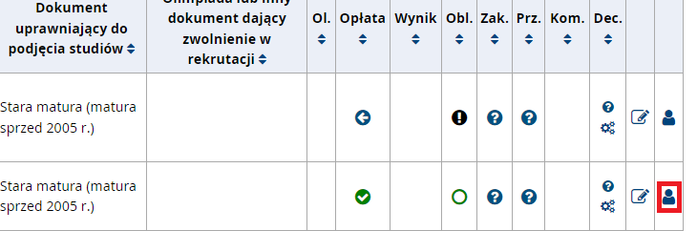
I następnie w zakładkę „Dokumenty i wyniki egzaminów” , otwieramy dokument wgrany przez kandydata, widoczny w miejscu „Przesłane pliki” i następnie wchodzimy w „Edytuj wyniki egzaminów”
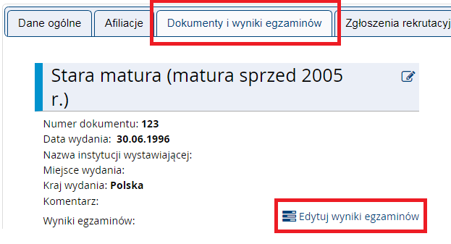
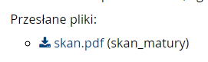

Wpisujemy wszystkie oceny ze świadectwa, wybierając za każdym razem skalę w jakiej zostały zdawane (czy świadectwo jest sprzed 1991 czy po 1991)
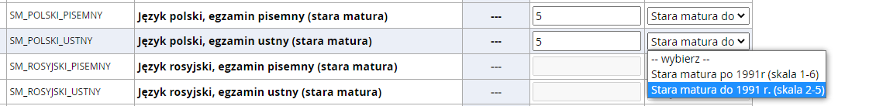

Podobnie postępujemy w przypadku matur IB, EB lub nowych matur, dla których nie zostaną ściągnięte wyniki z SIO-KREM

- OBLICZENIE WYNIKU KWALIFIKACYJNEGO

UWAGA!
Od tej pory wszystkie operacje - obliczania wyniku, kwalifikacji, decyzji wykonujemy TYLKO dla zgłoszeń opłaconych lub zwolnionych z opłaty na podstawie zatwierdzonej olimpiady.

Aby przystąpić do obliczenia wyniku:
- Przechodzimy w panel administratora a następnie w sekcji Akcje związane z rekrutacjami w odnośnik zgłoszenia rekrutacyjne.
- W górnej części formularza znajduje się filtr pozwalający zawęzić listę kandydatów np. do wybranego kierunku.
- Poniżej znajduje się lista kandydatów z informacją o opłacie rekrutacyjnej oraz innymi informacjami, które będą uzupełniane w dalszych krokach postępowania kwalifikacyjnego (wynik kwalifikacyjny, informacja o zakwalifikowaniu, informacja o przyjęciu, etc.).
- Wybieramy w filtrze w polu Opłata rekrutacyjna status opłacony | niewymagana i ponownie przycisk Filtruj
- Chcąc przystąpić do obliczenia wyników kwalifikacyjnych wybieramy przycisk Oblicz.
Na podstawie wprowadzonych formuł rankingowych i ocen z matury, egzaminu czy dyplomu wprowadzonych do systemu zostanie automatycznie obliczony wynik.
- Po zakończonych obliczeniach należy posortować po kolumnie wynik i sprawdzić czy każdy kandydat ma obliczony wynik, jeśli nie ma oznacza to, że brak jest w systemie wymaganych ocen.
Należy wtedy sprawdzić czy kandydat wgrał plik z wynikami matury, jeśli tak, komisja wprowadza oceny do systemu i ponownie przelicza wynik. Można przeliczyć ponownie cały kierunek, można wyfiltrować kandydata po nazwisku i przeliczyć punkty tylko dla niego.
- Formuła przeliczy wynik dla matur nowych, starych, IB, EB, jak również przypisze maksymalny możliwy wynik kandydatom rekrutującym się na podstawie olimpiady, pod warunkiem że jest ona zatwierdzona.
Wskazane jest aby wyfiltrować kandydatów z róznymi typami dokumentów / matura/ olimpiada i sprawdzic czy wyniki zostały dobrze przeliczone, zwłaszcza czy olimpijczycy maja maksymalny możliwy do uzyskania wynik.
- Dla świadectw/dyplomów zagranicznych należy wejść w edycję takiego zgłoszenia rekrutacyjnego (ikona ołówka), samodzielnie wpisać wynik końcowy, na dole w linijce status obliczeń wybrać - pomiń (wtedy wpisany wynik nie wyzeruje się w trakcie puszczania przeliczania wyniku dla wszystkich kandydatów) i kliknąć zapisz

- KWALIFIKACJA NA STUDIA
Do postępowania kwalifikacyjnego może być dopuszczona osoba, która:
- wniosła opłatę rekrutacyjną lub jest z niej zwolniona jako olimpijcyk;
- w przypadku kandydata na studia pierwszego stopnia lub jednolite studia magisterskie — posiada dokument, stanowiący podstawę ubiegania się o przyjęcie na studia
- w przypadku kandydata na studia drugiego stopnia —posiada dyplom ukończenia studiów, a w przypadku cudzoziemców dyplom lub inny dokument, uprawniający do kontynuacji kształcenia w państwie jego wydania, w tym uprawniający do ubiegania się o przyjęcie na studia wyższe z uwzględnieniem zakresu uprawnień w państwie wydania dyplomu,
- spełnia inne wymagania określone w kryteriach kwalifikacji dla kandydatów przystępujących do rekrutacji na poszczególne kierunki studiów
- cudzoziemiec, w przypadku ubiegania się o przyjęcie na studia prowadzone w języku polskim — powinien posiadać dokument potwierdzający znajomość języka polskiego, w przypadku ubiegania się o przyjęcie na studia prowadzone w języku angielskim —dokument potwierdzający znajomość języka angielskiego;
- cudzoziemiec, który nie posiada dokumentów wymienionych może potwierdzić znajomość języka biorąc udział w egzaminie albo rozmowie kwalifikacyjnej prowadzonej przez Szkołę Języka i Kultury Polskiej

Zbiorcza kwalifikacja na studia odbywa się w formularzu zgłoszenia rekrutacyjne i ma zastosowanie
tylko w przypadku, gdy w systemie został wprowadzony wynik kwalifikacyjny i tylko dla zgłoszeń opłaconych.
- Po obliczeniu wyników kwalifikacyjnych zgłoszeń wybieramy przycisk Kwalifikuj.
- W formularzu szczegółów wprowadzamy próg kwalifikacji lub limit liczby kandydatów i
- Wybieramy Kwalifikuj.
- Poniżej w okienku Dodatkowa informacja o kwalifikacji można wybrać status zakwalifikowany warunkowo, jeśli jest ryzyko, że kierunek może się nie otworzyć.

Kwalifikacja | Przyjęcie na studia
Status kwalifikacyjny kandydata nadawany w postępowaniu kwalifikacyjnym,  ogłoszenie listy rankingowej | Status kandydata zależny od przyjęcia na studia, dokonania wpisu na studia i złożenia dokumentów
zakwalifikowany | przyjęty
niezakwalifikowany | nieprzyjęty
lista rezerwowa | kandydat zrezygnował
 | studia nieuruchomione

Każdy zakwalifikowany kandydat musi mieć wygenerowany w systemie IRK oraz podpisany przez przewodniczącego lub zastępcę podpisem kwalifikowalnym indywidualny protokół – informacja o zakwalifikowaniu.
Indywidualne protokoły muszą być opublikowane w dniu publikacji listy zakwalifikowanych do przyjęcia.

Status kwalifikacyjny | Rodzaj protokołu indywidualnego
Zakwalifikowany | Indywidualny protokół – informacja o zakwalifikowaniu
Zakwalifikowany  Dodatkowy status – zakwalifikowany warunkowo  UWAGA: dodatkowy status „zakwalifikowany warunkowo” nadawany jest w przypadku braku odpowiedniej liczby kandydatów gwarantującej uruchomienie kierunku i ogłoszenia dodatkowego naboru na kierunku | Indywidualny protokół – informacja o zakwalifikowaniu warunkowym  UWAGA: w przypadku zgłoszenia się odpowiedniej liczby kandydatów po zakończeniu dodatkowego naboru należy zmienić na protokół o zakwalifikowaniu.  Uprzednio nadany indywidualny protokół o zakwalifikowaniu warunkowym należy zarchiwizować w systemie i wygenerować protokół o zakwalifikowaniu.
Podpisane indywidualne protokoły można pobrać zbiorczo jako ZIP lub jako PDF i wydrukować

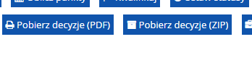

- PRZYJĘCIE NA STUDIA
Po zapisaniu się na studia przez kandydata i przeniesieniu jego danych do systemu USOS jego status zmienia się automatycznie na przyjęty.
Jeżeli kandydat nie dokonał wpisu na studia należy z poziomu formularza zgłoszeń rekrutacyjnych wejść w edycję jego zgłoszenia rekrutacyjnego (ikona ołówka) i wybrać w okienku Przyjęty odpowiedni status dla kandydata ( tabela nadawanych status w dalszej części instrukcji).
W przypadku nieuruchomienia kierunku wybieramy opcję studia nieuruchomione.

Możemy wykonać te działania zbiorczo, na jednym ekranie, zamiast wchodzić w edycję każdego kandydata. W tym celu należy z poziomu formularza zgłoszeń rekrutacyjnych kliknąć klawisz tryb edycji.
Otrzymamy wtedy arkusz wszystkich zgłoszeń z polami do edycji. Żeby wrócić do poprzedniego widoku wybieramy tryb widoku. Po uzupełnieniu danych klikamy klawisz zapisz.

- WYSYŁANIE ZBIORCZEJ WIADOMOŚCI
Z poziomu zgłoszeń rekrutacyjnych możemy wyfiltrować kandydatów po kierunku studiów, dokumentach, płatnościach itp. i do wybranej podgrupy wysłać wiadomość w systemie klikając klawisz Wyślij wiadomość.
Kandydat dostanie wiadomość na adres email i powiadomienie w systemie na swoim koncie.

- NIEURUCHOMIENIE KIERUNKU
Od rekrutacji na semestr letni 2022/2023 zmieniono zasady ubiegania się o zwrot opłaty w przypadku nieuruchomienia kierunku studiów. Wniosek jest składany przez kandydata indywidualnie. W związku z tym, prosimy poprzez WYSYŁANIE ZBIORCZEJ INFORMACJI poinformować kandydatów o tym, że kierunek nie będzie uruchomiony i mogą złożyć wniosek o zwrot opłaty rekrutacyjnej . Wniosek jest do wypełnienia i wydrukowania na koncie kandydata w systemie IRK i podpięty pod nieuruchomionym kierunkiem.
Termin na złożenie wniosku:
- do 30.11. br. – w przypadku rejestracji w IRK na studia rozpoczynające się od semestru zimowego
- do 30.04. br. – w przypadku rejestracji w systemie IRK na studia rozpoczynające się od semestru letniego

- GENEROWANIE DECYZJI

Kandydaci ubiegający się o przyjęcie na zasadach obowiązujących obywateli polskich i zakwalifikowani do przyjęcia nie otrzymują decyzji o przyjęciu. Dla tych kandydatów generowany jest przez komisję Indywidulany protokół – informacja o zakwalifikowaniu.
Po złożeniu dokumentów i zapisaniu się na studia przez kandydata oraz przeniesieniu jego danych do systemu USOS w dziekanacie , status IRK zmienia się automatycznie na przyjęty.
--------------------------------------------------------------------------------------------------

Prosimy o generowanie na kontach kandydatów odpowiednich decyzji administracyjnych z uwzględnieniem właściwego powodu zawartego w szablonie decyzji.

Po opublikowaniu i udostępnieniu kandydatom decyzji administracyjnych nie można już modyfikować, podpisać ani usunąć.

Decyzje generujemy i udostępniamy po zakończeniu całości postępowania kwalifikacyjnego i wyczerpaniu możliwości dobierania kandydatów znajdujących się na liście rezerwowej.
Status „lista rezerwowa” jest statusem przejściowym , finalnie kandydat powinien otrzymać status kwalifikacji „zakwalifikowany” lub „niezakwalifikowany”
UWAGA: kandydat ma możliwość rezygnacji z dostarczenia decyzji w formie elektronicznej. W takim przypadku decyzje należy wydrukować i wysłać do kandydata w sposób tradycyjny za zwrotnym poświadczeniem odbioru.

Z poziomu zgłoszeń rekrutacyjnych tworzy się Indywidualny protokół – informacja o zakwalifikowaniu lub decyzje o odmowie przyjęcie kandydata na studia. Można wygenerować zbiorcze decyzje dla całego kierunku lub pojedyncze dla danej osoby.

Kwalifikacja IRK  (lista rankingowa) |  | Status kandydata IRK  (przyjęcie na studia) | Decyzja | filtry
Zakwalifikowany | Kandydat złożył dokumenty i dokonał wpisu na studia | Przyjęty | Indywidualny protokół – informacja o zakwalifikowaniu | - Zakwalifikowany
- Uwaga: Zakwalifikowany kandydat musi mieć wygenerowany w systemie IRK oraz podpisany przez przewodniczącego lub zastępcę podpisem kwalifikowalnym indywidualny protokół – informacja o zakwalifikowaniu. Indywidualne protokoły muszą być podpisane i opublikowane w dniu publikacji listy zakwalifikowanych do przyjęcia.
- W przypadku konieczności zmiany na decyzje o odmowie z powodów wymienionych poniżej , uprzednio nadany indywidualny protokół o zakwalifikowaniu warunkowym należy zarchiwizować w systemie i wygenerować odpowiednią decyzję o odmowie
- Decyzje generujemy i udostępniamy po zakończeniu całości postępowania kwalifikacyjnego i wyczerpaniu możliwości dobierania kandydatów znajdujących się na liście rezerwowej. Status „lista rezerwowa” jest statusem przejściowym , finalnie kandydat powinien otrzymać status kwalifikacji „zakwalifikowany” lub „niezakwalifikowany”

Zakwalifikowany | Pisemna rezygnacja ze studiów | Kandydat zrezygnował | Decyzja o odmowie - rezygnacja ze studiów | - Zakwalifikowany  - Kandydat zrezygnował
Zakwalifikowany  Dodatkowy status : zakwalifikowany warunkowo | Zakwalifikowanie warunkowe | Kierunek nieuruchomiony | Decyzja o odmowie - nieuruchomienie kierunku | - Zakwalifikowany  - Kierunek nieuruchomiony
Zakwalifikowany | Kandydat nie dokonał w wyznaczonym terminie wpisu na studia i nie złożył wymaganych dokumentów | Nieprzyjęty | Decyzja o odmowie - niezłożenie dokumentów | - Zakwalifikowany  - Nieprzyjęty
Lista rezerwowa | Zakwalifikowany do przyjęcia z listy rezerwowej, zmiana statusu na zakwalifikowany | Przyjęty | Indywidualny protokół – informacja o zakwalifikowaniu
Lista rezerwowa | Brak miejsc, zmiana statusu na niezakwalifikowany | Nieprzyjęty | Decyzja o odmowie - brak miejsc | - Niezakwalifikowany  - Nieprzyjęty  - Wynik > 0  (lub > minimum punktów)
Niezakwalifikowany | Kandydat nie uzyskał wymaganej liczby punktów , nie uzyskał minimalnego wyniku z egzaminu | Nieprzyjęty | Decyzja o odmowie - negatywny wynik | - Niezakwalifikowany  - Nieprzyjęty  - Wynik = 0  (lub < minimum punktów)
Możliwe decyzje administracyjne z zależności od statusu kandydata:

Za pomocą filtrów wybieramy:
- kierunek,
- opłacone zgłoszenia dla danego kierunku,
- odpowiedni status kwalifikacji,
- przyjęcia,
- ewentualnie wyniku obliczeń

i dla wybranej / wyfiltrowanej grupy kandydatów klikamy klawisz Generuj decyzje, jeśli chcemy wygenerować decyzje zbiorczo.

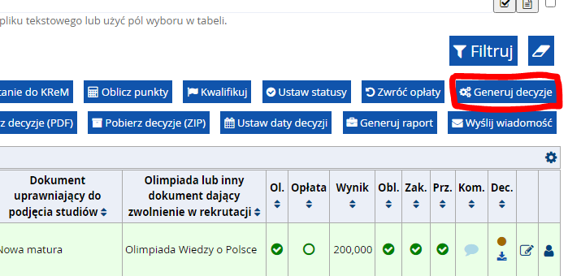

Jeśli chcemy wygenerować pojedyncza decyzję wybieramy ikonkę pisaczka przy profilu wybranego kandydata
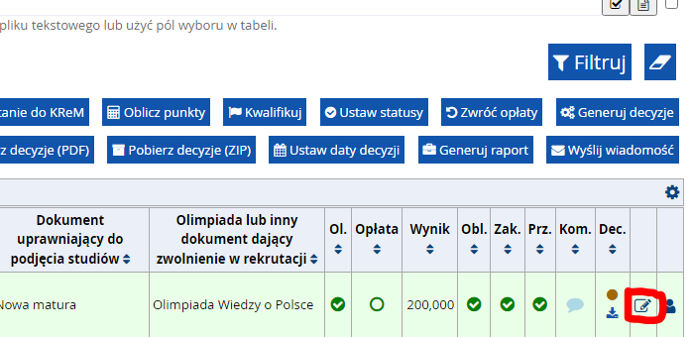

a następnie w edycji zgłoszenia wybieramy zakładkę Decyzje i akcję Generuj

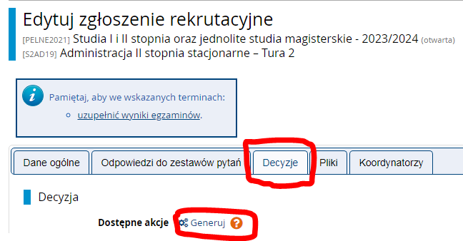

W obu przypadkach przechodzimy na stronę generowania decyzji, wybieramy odpowiedni szablon,
jeśli w szablonie jest wymagane podanie dodatkowych informacji wpisujemy je w okienko tekstowe
i zatwierdzamy klawiszem Generuj
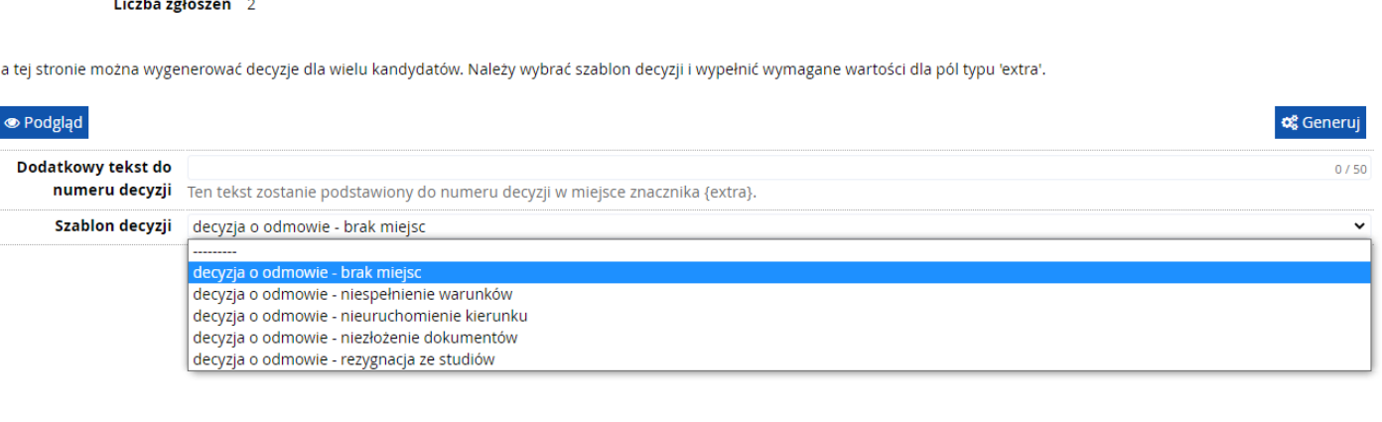

Po wygenerowaniu decyzji jest ona dostępna do pobrania, może zostać podpisana podpisem
cyfrowym, można wygenerować nową decyzję, która nadpisze starą . Ta decyzja nie
jest jeszcze widoczna dla kandydata, więc można ją usunąć lub zmienić.

Koniecznie należy sprawdzić czy decyzja jest poprawna!

W kolumnie Dec. brązowa kropka oznacza decyzję o statusie nowa, pod kropką jest ikonka podglądu /pobrania decyzji. Należy upewnić się że kandydatowi została wygenerowana decyzja zgodna z jego statusem.

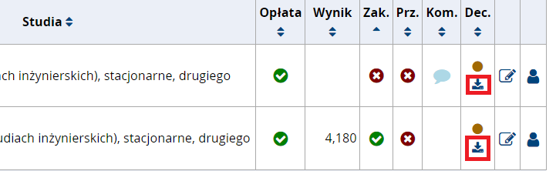

Po opublikowaniu i udostępnieniu kandydatom decyzji administracyjnych nie można już modyfikować, podpisać ani usunąć.

- PODPISYWANIE I PUBLIKOWANIE DECYZJI

Osobą uprawnioną do podpisywania decyzji kwalifikowanym podpisem elektronicznym i ich udostępnienia kandydatom jest osoba pełniąca funkcję przewodniczącego WKR.
Ten proces jest opisany w osobnej instrukcji.

- DRUKOWANIE RAPORTÓW
Z poziomu zgłoszeń rekrutacyjnych wybieramy kierunek i klawisz Generuj raport

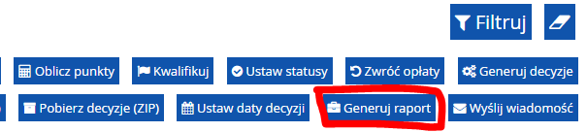

Z listy dostępnych szablonów wybieramy raport i klikamy Generuj
(szablony dla komisji mają w nazwie WKR_ )
